Momento II
Análisis y diseño de la capa lógica
Equipo #26
Paulina Quintero A - Luis Castillo C
Guerras y peleas durante la Masacre de las Bananeras

Extensión del contexto: En diciembre de 1928, bajo el cielo sofocante de la región bananera del Magdalena, en el aire se respiraba el olor a fruta madura y sudor, sin embargo, esto no era lo único que se sentía en el aire… Había un presagio metálico que silenciaba incluso a las cigarras, como si algo muy malvado, estuviese a punto de ocurrir. La historia recuerda este acontecimiento como un derramamiento de sangre, pero en las sombras, la huelga se libró también contra la pólvora y codicia extranjera.
El sembrador es nuestro personaje, no es un trabajador común y corriente. La misma madre tierra le ha otorgado dones ancestrales que lo vuelven inusualmente ágil para esquivar la muerte y sobrenaturalmente resistente al fuego enemigo.
Para el primer nivel de esta historia, la dinámica se manifiesta a través de un trance de puntería y reacción, donde el jugador asume la mirada justiciera de el sembrador desde una perspectiva bidimensional. En medio de la niebla espesa de la plantación, entidades opresoras brotan de manera inesperada; el jugador debe controlar una mira con el ratón del pc para combatir a estos espectros antes de que el reloj de arena que sostiene la muerte agote la esperanza del pueblo y alcanzar una puntuación mínima. Mientras algunos de estas entidades acechan estáticas entre las hojas de plátano, los espíritus mas peligrosos bailan en el aire trazando movimientos oscilatorios, circulares y parabólicos, obligando al jugador a anticipar la física de sus movimiento y ataques. La siguiente imagen muestra un ejemplo de la vista para este nivel.

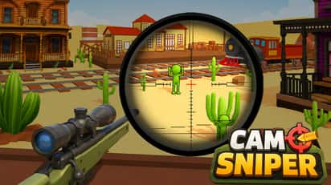

Para el nivel 2, la historia nos arrastra al corazón físico de la revuelta. Aquí el sembrador se encuentra cara a cara con el comandante de cobre. El jugador deberá dominar los controles por medio del teclado para desplazarse, saltar y desatar ataques. El comandante no es un enemigo ciego, este percibe la distancia, razona sus defensas, ataca y aprende de los movimientos del sembrador. La victoria se obtiene reduciendo la barra de salud del comandante de cobre. La siguiente imagen muestra un ejemplo de la vista para este nivel.

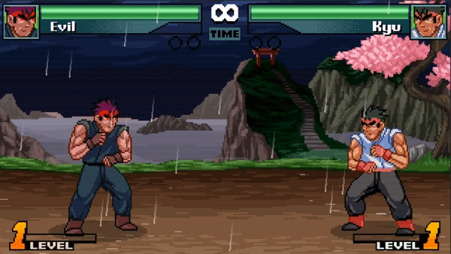

Para ambos niveles, la idea es poder implementar 2 superpoderes. El sembrador se defiende lanzando bananas, cuando broten hojas de bananeras, el jugador podrá tomarlas y esto activará el poder del super viento, el cual le permitirá eliminar a los enemigos que estén en un rango cercano. También pueden brotan racimos los cuales le permitirán tirar ráfagas de bananas durante 5 segundos. Para poder obtener los poderes en el nivel , el jugador deberá darles click a los ítems cuando aparezcan y para el nivel 2 debe acercarse a ellos con los controles. Los ítems sólo durarán 3 segundos en pantalla.

Modelos físicos:
- Movimiento parabólico: Se aplicará en el salto del sembrador para el nivel 2 y en la trayectoria de las bananas lanzadas como ráfagas
- Movimiento oscilatorio: Se aplicará para los espíritus del nivel 1, para simular que vuelan
- Movimiento circular: Para las entidades del nivel 1 que orbitarán alrededor de un punto fijo y será más difícil apuntarles

Agente autónomo: Como se mencionó anteriormente, el agente hará parte del nivel 2 como el comandante de cobre. Entre sus habilidades está: leer en tiempo real la distancia entre él y el sembrador (distancia en el eje x), así como la cantidad de salud restante entre ambos; evalúa si es más conveniente acercarse (si el sembrador está lejos y sin poderes activos), defenderse o atacar; El agente almacena si un ataque anterior fue evadido o si recibió daño al el acercarse demasiado, por ejemplo, si al acercarse el sembrador tenia el poder de “super viento”, en el futuro el agente cuando detecte que el sembrador tiene ese ítem esperara a que pase o atacará desde la distancia.
El agente estará regido por su tablaAprendizaje en donde podría ir consignando valores para las acciones pasadas. El aprendizaje se evalúa según las consecuencias en el siguiente frame para que no caiga en los mismos errores, esta consecuencia es directamente si su vida bajó o si puedo hacer que la vida del sembrador disminuyera y para cada una de ellas ay recompensa positiva o negativa.

Diagrama de clases propuesto:
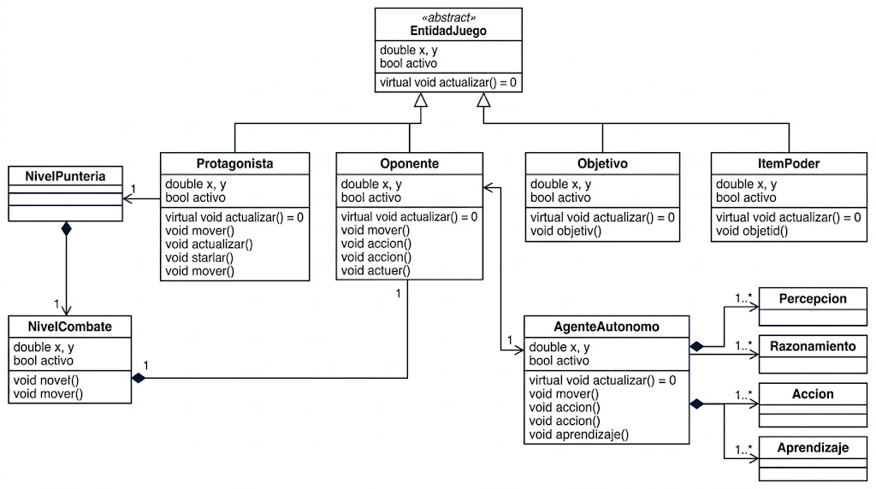
A continuación, se hace una breve descripción de cada módulo de las clases propuestas:
EntidadJuego: Plantilla principal para los elementos del juego, almacenas posiciones (x,y) y estado del objeto (activo). El método actualizar() para permitir usar varios sprites y garantizar herencia propia.
Protagonista (El sembrador): Modela el personaje del nivel 2. Gestiona su energía, resistencia y activación de los super poderes.
Oponente: Modela los blancos a disparar en el nivel 1 usando el método atualizar() para ejecutar lo modelos físicos.
ItemPoder: Administra los coleccionables que generan el poder. Controla su tiempo en pantalla y notifica al sistema cuando se hayan recolectado para activar los poderes.
NivelPunteria: Este administra el flujo del nivel 1. Se planea usar memoria dinámica con contenedores para crear y destruir espectros, llevar puntuación, calcular si dio en el blanco y el temporizador.
NivelCombate: Administra el nivel 2. Coordina la lógica de pelea conectando al Protagonista y el Oponent, resuelve las coliciones y actualiza los ciclos del AgenteAutonomo el cual contiene:
Percepcion: Captura la distancia entre los oponentes y la vida disponible.
Razonamiento: Interpreta la situación y elige la opción más favorable.
Aprendizaje: Actualiza la tabla de experiencia evaluando si las decisiones anteriores dieron recompensa positiva o negativa.

Personajes principales:
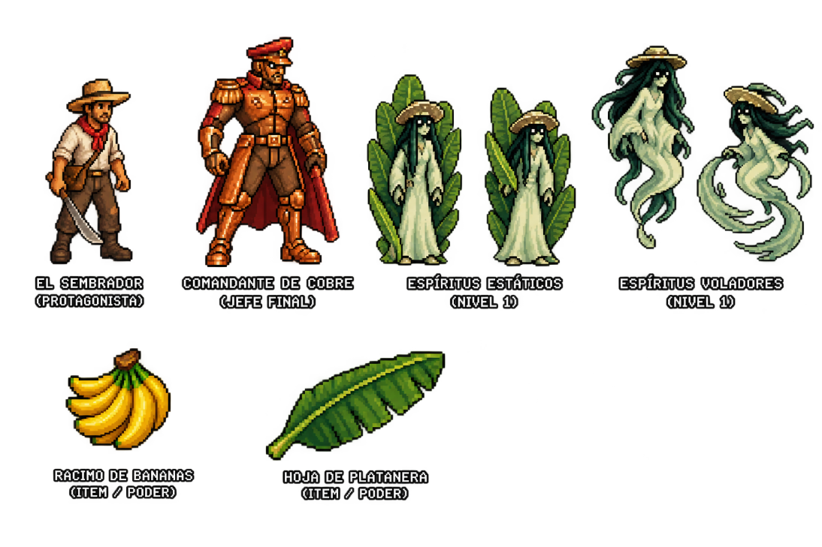

Sprites para jugadores y objetos:
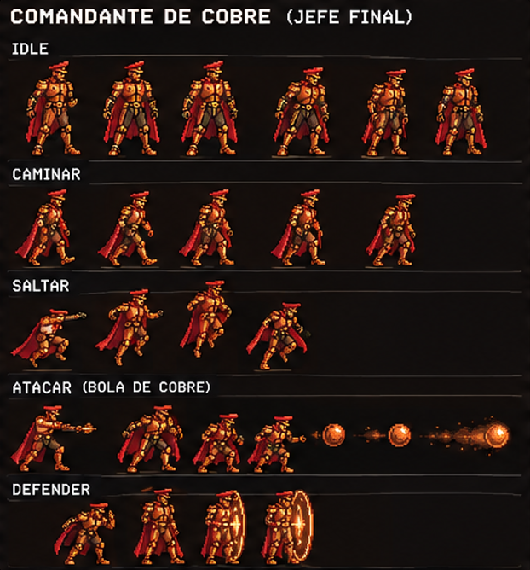
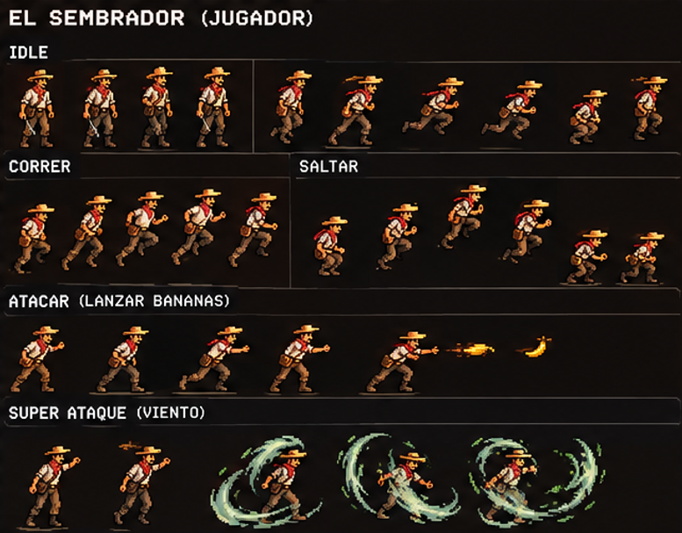
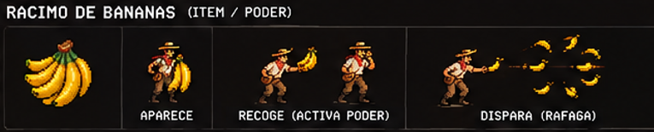
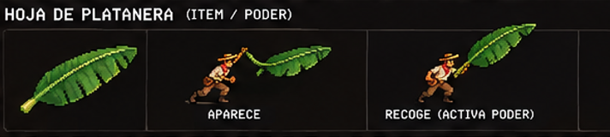
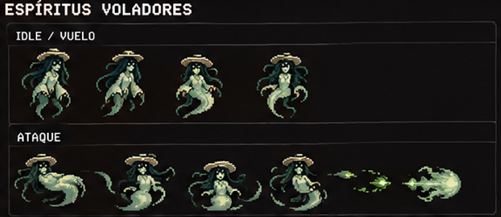
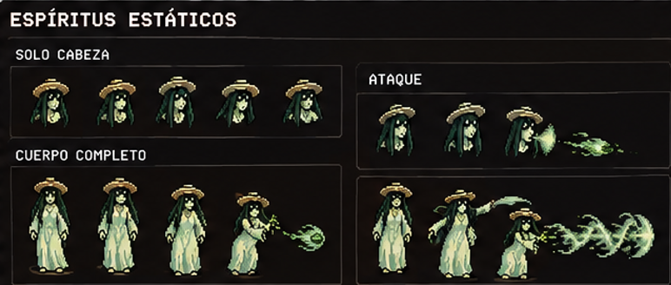

Esperamos les guste nuestra idea

